קידושין כט: - ללמוד וללמד או ללמוד על מנת ללמד?
רמב"ם הלכות תלמוד תורה פרק א
א: נָשִׁים וַעֲבָדִים וּקְטַנִּים פְּטוּרִים מִתַּלְמוּד תּוֹרָה. אֲבָל קָטָן אָבִיו חַיָּב לְלַמְּדוֹ תּוֹרָה שֶׁנֶּאֱמַר (דברים יא יט) "וְלִמַּדְתֶּם אֹתָם אֶת בְּנֵיכֶם לְדַבֵּר בָּם". וְאֵין הָאִשָּׁה חַיֶּבֶת לְלַמֵּד אֶת בְּנָהּ. שֶׁכָּל הַחַיָּב לִלְמֹד חַיָּב לְלַמֵּד:
ב: כְּשֵׁם שֶׁחַיָּב אָדָם לְלַמֵּד אֶת בְּנוֹ כָּךְ הוּא חַיָּב לְלַמֵּד אֶת בֶּן בְּנוֹ שֶׁנֶּאֱמַר (דברים ד ט) "וְהוֹדַעְתָּם לְבָנֶיךָ וְלִבְנֵי בָנֶיךָ". וְלֹא בְּנוֹ וּבֶן בְּנוֹ בִּלְבַד אֶלָּא מִצְוָה עַל כָּל חָכָם וְחָכָם מִיִּשְׂרָאֵל לְלַמֵּד אֶת כָּל הַתַּלְמִידִים אַף עַל פִּי שֶׁאֵינָן בָּנָיו. שֶׁנֶּאֱמַר (דברים ו ז) "וְשִׁנַּנְתָּם לְבָנֶיךָ" מִפִּי הַשְּׁמוּעָה לָמְדוּ בָּנֶיךָ אֵלּוּ תַּלְמִידֶיךָ שֶׁהַתַּלְמִידִים קְרוּיִין בָּנִים שֶׁנֶּאֱמַר (מלכים ב ב ג) "וַיֵּצְאוּ בְנֵי הַנְּבִיאִים". אִם כֵּן לָמָּה נִצְטַוָּה עַל בְּנוֹ וְעַל בֶּן בְּנוֹ. לְהַקְדִּים בְּנוֹ לְבֶן בְּנוֹ וּבֶן בְּנוֹ לְבֶן חֲבֵרוֹ:
ג: וְחַיָּב לִשְׂכֹּר מְלַמֵּד לִבְנוֹ לְלַמְּדוֹ. וְאֵינוֹ חַיָּב לְלַמֵּד בֶּן חֲבֵרוֹ אֶלָּא בְּחִנָּם. מִי שֶׁלֹּא לִמְּדוֹ אָבִיו חַיָּב לְלַמֵּד אֶת עַצְמוֹ כְּשֶׁיַּכִּיר שֶׁנֶּאֱמַר (דברים ה א) "וּלְמַדְתֶּם אֹתָם וּשְׁמַרְתֶּם לַעֲשֹׂתָם". וְכֵן אַתָּה מוֹצֵא בְּכָל מָקוֹם שֶׁהַתַּלְמוּד קוֹדֵם לַמַּעֲשֶׂה מִפְּנֵי שֶׁהַתַּלְמוּד מֵבִיא לִידֵי מַעֲשֶׂה וְאֵין הַמַּעֲשֶׂה מֵבִיא לִידֵי תַּלְמוּד:
ד: הָיָה הוּא רוֹצֶה לִלְמֹד תּוֹרָה וְיֵשׁ לוֹ בֵּן לִלְמֹד תּוֹרָה הוּא קוֹדֵם לִבְנוֹ. וְאִם הָיָה בְּנוֹ נָבוֹן וּמַשְׂכִּיל לְהָבִין מַה שֶּׁיִּלְמֹד יוֹתֵר מִמֶּנּוּ בְּנוֹ קוֹדֵם. וְאַף עַל פִּי שֶׁבְּנוֹ קוֹדֵם לֹא יִבָּטֵל הוּא. שֶׁכְּשֵׁם שֶׁמִּצְוָה עָלָיו לְלַמֵּד אֶת בְּנוֹ כָּךְ הוּא מְצֻוֶּה לְלַמֵּד עַצְמוֹ:

אוצר המלך - ומש"כ וחייב לשכור לו מלמד. היינו כשהאב אין יכול ללמוד עמו בעצמו אז ישכיר לו מלמד. אבל כשהאב יכול ללמוד עמו בעצמו יש לחקור אם רשאי ליתן לבן ליד אחר ללמדו...ובענין למולו כתב הש"ך בחו"מ...ואותם האנשים המכבדים לאחר למול בניהם אף שהם בעצמם מוהלים הם מבטלים מצוה גדולה דמילה ויש לבי"ד לבטל זה עיי"ש היטב. ואם כנים דבריו גם כה משפטו ללמדו ספר. דאם הוא בעצמו יודע ספר אינו רשאי לכבד לאחר ללמדו ומבטל מצות ושננתם לבניך כבמילה. אלא דראיתי להתבואות שור ביו"ד [סימן כ"ח ס"ק י"ד] האריך להשיב על הש"ך בזה וגם בגוף דמיונו לכיסוי נחלק עליו, וכתב דגם בכיסוי יכול לכבד לאחר לפרקים דשלוחו של אדם כמותו.

הררי קדם, שבועות  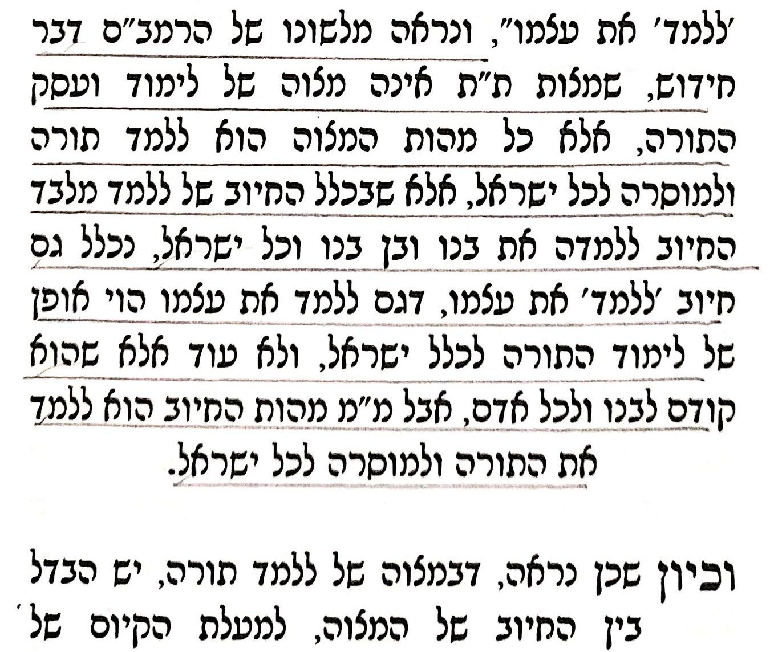  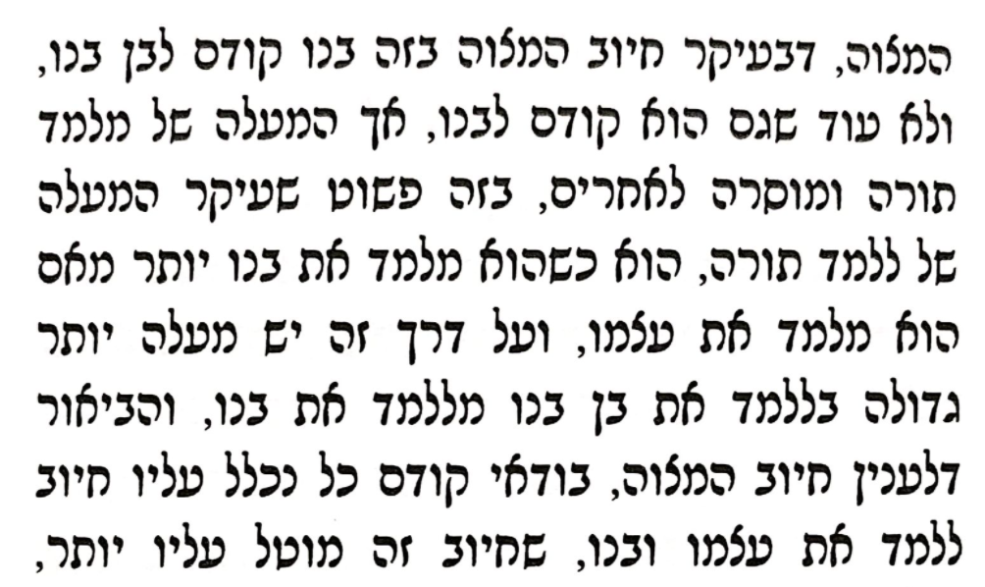  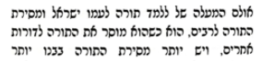 | 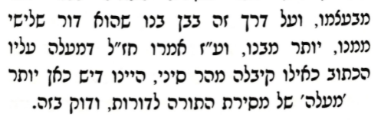  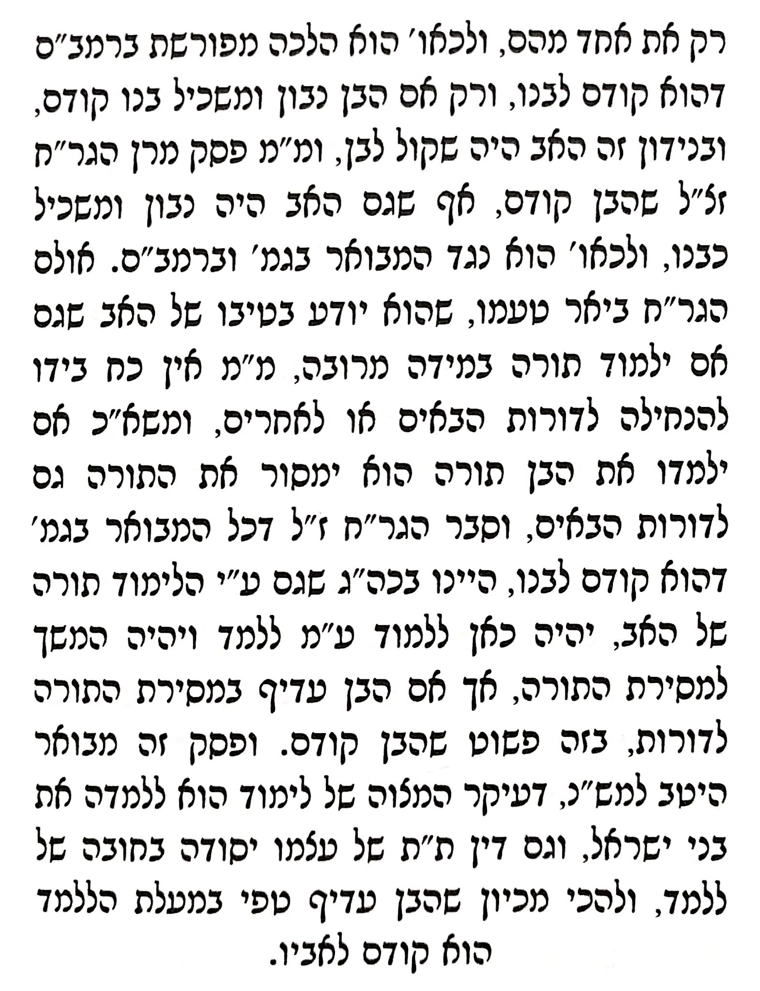

לחם יהודה - ולכאורה קשה דלמה הוצרך רבינו לראיה כלל וכי תיסק לדעתין שיפטר מהלכות תלמוד תורה אם לא למדו אביו? ובזולת דברי מרן הכ"מ היה מקום לומר דחיוב זה שהזכיר רבינו היינו קודם שיבוא לכלל מצות דמשעה שיכיר מעצמו חייב בלימוד. וזה שדקדק בלשונו וכתב כשיכיר ולא כתב כשיגדיל כמו גבי מילה והוצרך לפי"ז לראיה מהמקרא ומהסברא מקרא דכתיב ולמדתם אותם ושמרתם דלבא לכלל מצות לא איצטריך, דלא גרע משאר מצות. ומוכרח לומר דהא להקדים החיוב כשיכיר ומהסברא מהא דקי"ל שהתלמוד קודם למעשה וא"כ צריך להקדים הלימוד כדי שכשיבוא לזמן המעשה יודע מה הוא עושה: מיהו בגמ' אין רמז לזה וחידוש כי האי הוה להו לפרושי ואדרבא ממה שכלל ת"ת שם בברייתא עם המילה והפדיון משמע דשוין הם בין בחיוב האב בבן בין בחיוב הבן לעצמו, על כרחך מוכרח לומר דהאי כשיכיר פירושו כשיגדל דומיא דשאר מצות. ואע"פ כן הוצרכנו לראיה משום דהו"א דאין החיוב אלא על האב דהא במילה ופדיון ג"כ הוצרכו לראיה על חיוב עצמו כשיגד…

ברכת אברהם  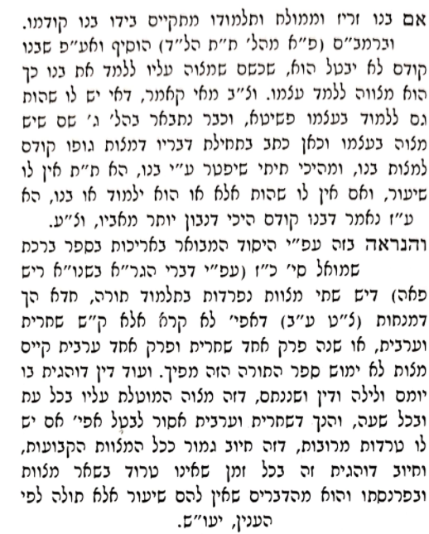 | 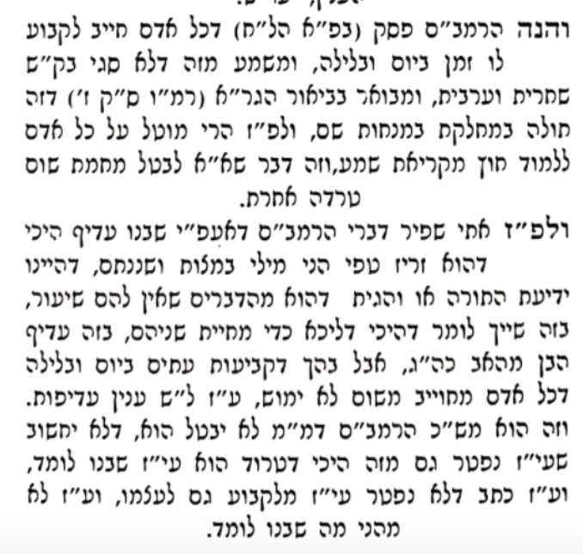

אורח חיים מז:יד - נשים מברכות ברכת התורה
בית יוסף - (1) וכתב עוד האגור בשם מהר"י מולין דנשים מברכות ברכת התורה אע"פ שאינן חייבות ולא עוד אלא שהמלמד את בתו תורה כאילו מלמדה תיפלות זהו בתורה שבע"פ אבל לא תורה שבכתב ואע"פ שלשון ברכה לעסוק בדברי תורה משמע תורה שבע"פ מ"מ אין לשנות מטבע הברכות (2) ועוד כי הן מברכות על קריאת הקרבנות ותפלה כנגד קרבנות תקנום והן חייבות בתפלה ואם כן חייבות ג"כ בקריאת העולה והקרבנות (3) וכל שכן לדברי סמ"ג שכתב שהנשים חייבות ללמוד הדינים השייכין להן ע"כ:
ביאור הגר״א - עיין מ"א בשם אגור. ודבריהם דחויין מכמה פנים וקרא צווח ולמדתם את בניכם ולא בנותיכם היאך תאמר וצונו ונתן לנו! אלא העיקר ע"פ מ"ש תוספות וש"פ דנשים מברכות על כל מ"ע שהז"ג וכמו שכתבתי לעיל סי' י"ז סעיף ב' ואף דקי"ל כאילו מלמדה תיפלות דווקא בתורה שבעל פה כמ"ש בי"ד סי' רמ"ו סעי' ו':

כף החיים - אשה שנסתפקה אם ברכה ברכת התורה לא תברך מספק אפילו לדעת הפר"ח ודעמיה דס"ל ברה"ת מדאורייתא, ברכ"י אות ח', ועיין מש"ל אות ב':

חידושי הגרי״ז על הרמב״ם, ברכות יא:טז
ושמעתי מפי אאמו"ר הגאון החסיד זצוקללה"ה, שאמר דבברכות התורה - אין הברכה על קיום המצוה של תלמוד תורה, רק דהוא דין בפני עצמו, דתורה בעי ברכה. וכדילפינן לה בברכות דף כ"א מקרא ד'כי שם ה' אקרא' וגו'. אם כן, אין זה דין ששייך להמצווה כלל, ונשים פטורות רק מהמצווה של תלמוד תורה, אבל אינן מופקעות מעצם החפצא של תלמוד תורה, ולימודם הוי בכלל תלמוד תורה, ושפיר יש להם לברך על לימודם, כיון דלא אתינן על זה מכח לתא דקיום המצווה כלל

שו"ת בית הלוי חלק א הקדמה
והנראה לי ויובן ג"כ למה אמרו ישראל נעשה ונשמע ולא נשמע ונעשה. דהנה איתא בזוה"ק נעשה בעובדין טבין ונשמע בפתגמין דאורייתא הרי דנעשה הוי קבלה על קיום המצות ונשמע הוי קבלת לימוד התוה"ק. והנה ידוע דלימוד התורה הוא משני פנים א' כדי לידע היאך ומה לעשות ואם לא ילמוד היאך יקיים ולא ע"ה חסיד וגם הנשים שאינם מחויבות בלימוד התורה מ"מ מחויבות ללמוד במצות הנוהגות בהן וכמו דאיתא בב"י סי' מ"ז בשם הרוקח דמש"ה מברכות בה"ת, אמנם באנשים יש עוד מעלה א' על הנשים דנשים בלימודם אינם מקיימות שום מ"ע רק הוי מבוא לקיום המצות ונמצא דהלימוד אצלם הוי מבוא להתכלית שהוא קיום המצות ולא הוי תכלית בעצמו אבל באנשים הוי הלימוד גם מ"ע מעצמו וכמו הנחת תפילין וכדומה ונמצא הוי ב' בחי' מבוא להמצות וגם תכלית בפני עצמו. וזהו דאיתא במנחות דף צ"ט שאל ב"ד ב"א של ר"י את ר"י כגון אני שלמדתי כל התורה כולה מהו שאלמוד חכמת אריסטו א"ל צא ובדוק שעה שאינו לא יום ולא לילה. דהחיוב דהוי משום קיום המצות הא כבר יצא בו כיון שיודע כל התורה כולה היאך לעשות דדבר הנעשה לאיזה תכלית אין לו להמשך יותר מכפי הצורך לאותו התכלית המבוקש ורק מ"מ חייב מצד עצם המצוה של הלימוד תורה. והנה אם היו אומרים ישראל נשמע ונעשה לא הי' במשמעות קבלתם רק עול מצות אלא שמוכרחין ללמוד קודם כדי שידעו היאך לעשות והי' נשמע נמשך ומבוא לנעשה. ונעשה הוי התכלית והי' רק קבלה א' ומש"ה אמרו נעשה ומובן מאליו שמוכרחין ללמוד מקודם ואח"כ אמרו נשמע ונמצא דהוי נשמע תכלית מצד עצמו ג"כ דגם שלא יצטרכו ללמוד משום עשי' ג"כ ילמדו מצד עצמה ונמצא ע"י ההקדמה נעשה ב' קבלות של ב' תכליתים עול מצות ועול תורה

שו״ת בית הלוי סימן ו
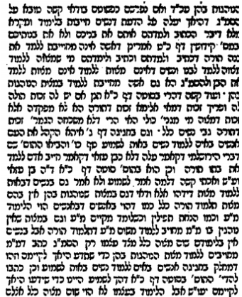 | 